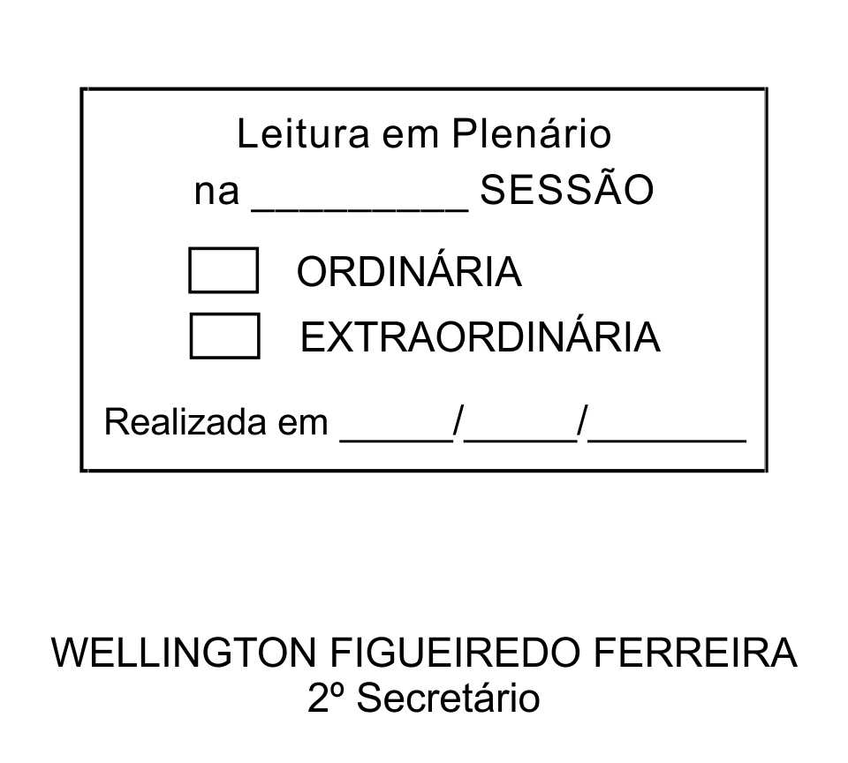
MOÇÃO Nº 62/2013

De Pesar pelo falecimento da estimada Senhora Dirce Pereira da Costa.

Excelentíssimo Senhor Presidente,

Faleceu em 24 de fevereiro de 2013, aos 69 anos de idade, a estimada Senhora DIRCE PEREIRA DA COSTA.

Sabemos ser incomensurável a dor de seus familiares e inúmeros amigos, mas entendemos que a solidariedade humana é um dos poucos meios de amenizar esse difícil momento.

Posto isto, o Vereador ALEXANDRE RODRIGO SOARES, solidariza-se com a família e REQUER ao Egrégio Plenário para que faça constar na Ata da presente Sessão, Moção de Pesar pelo falecimento da Senhora DIRCE PEREIRA DA COSTA.

Que da presente seja dada ciência à família enlutada.

Sala das Sessões “Dr. Júlio Arantes de Freitas”, 25 de fevereiro de 2013.

ALEXANDRE RODRIGO SOARES
(MANDI)
Vereador

Endereço: Rua Chad Kaid, 98, Jardim São José – CEP: 18133-250

PROTOCOLO Nº CETSR 25/02/2013 - 08:35:17 01497/2013

